TRƯỜNG ĐẠI HỌC AN GIANG

**KHOA CÔNG NGHỆ THÔNG TIN**

**ĐỒ ÁN MÔN HỌC**

**CÔNG NGHỆ WEB – ASP.NET**

**XÂY DỰNG WEBSITE BÁN GIÀY BÓNG ĐÁ**

**NGUYỄN LÂM ĐĂNG MINH**

**MSSV: DTH216021**

**AN GIANG, 12-2024**

**MỤC LỤC**

CHƯƠNG 1 6

TỔNG QUAN VỀ ĐỀ TÀI 6

**1.1.** **Mô tả đề tài** 6

**1.2.** **Các chức năng** 7

**1.3.** **Phân tích chức năng của chương trình** 7

CHƯƠNG 2 9

PHÂN TÍCH 9

**2.1.** **Phân tích yêu cầu** 9

**2.1.1.** **Yêu cầu chức năng** 9

**2.1.2.** **Yêu cầu phi chức năng** 10

**2.2.** **Sơ đồ Usecase** 10

**2.1.1.** **Sơ đồ Usecase tổng quát** 10

**2.1.2.** **Sơ đồ phân rã Usecase** 11

**2.3.** **Sơ đồ tuần tự** 13

**2.1.3.** **Chức năng đăng nhập** 13

**2.1.4.** **Chức năng đăng ký** 13

**2.1.5.** **Chức năng quản lý giỏ hàng** 14

**2.1.6.** **Chức năng đặt hàng** 14

**2.1.7.** **Chức năng xem danh sách sản phẩm** 15

**2.1.8.** **Chức năng thêm sản phẩm** 15

**2.1.9.** **Chức năng xóa sản phẩm** 16

**2.1.10.** **Chức năng sửa sản phẩm** 16

**2.4.** **Sơ đồ lớp** 17

CHƯƠNG 3 18

THIẾT KẾ CƠ SỞ DỮ LIỆU 18

CHƯƠNG 4 20

CÀI ĐẶT 20

**4.1.** **Trang bán hàng** 21

**4.2.** **Trang quản trị** 21

**4.3.** **Trang quản lý sản phẩm** 22

**4.4.** **Trang quản lý nhãn hàng** 24

**4.5.** **Trang quản lý tài khoản khách hàng** 25

**4.6.** **Trang quản lý hóa đơn** 26

**4.7.** **Trang đăng nhập của khách hàng** 27

**4.8.** **Trang thông tin của khách hàng sau khi đăng nhập** 27

**4.9.** **Trang xem giỏ hàng** 27

**4.10.** **Trang lập hóa đơn** 28

**4.11.** **Trang sau khi đặt hàng** 28

CHƯƠNG 5 29

TỔNG KẾT 29

**5.1.** **Kết luận** 29

**5.1.1.** **Kết quả đạt được** 29

**5.1.2.** **Hạn chế** 29

**5.2.** **Hướng phát triển** 29

**DANH MỤC HÌNH ẢNH**

Hình 1. Sơ đồ Usecase tổng quát 6

Hình 2. Phân rã Usecase quản lý thông tin giày 6

Hình 3. Phân rã Usecase quản lý thông tin nhãn hàng 7

Hình 4. Phân rã Usecase quản lý giỏ hàng 7

Hình 5. Sơ đồ tuần tự chức năng đăng nhập 8

Hình 6. Sơ đồ tuần tự chức năng đăng ký 8

Hình 7. Sơ đồ tuần tự chức năng quản lý giỏ hàng 9

Hình 8. Sơ đồ tuần tự chức năng đặt hàng 9

Hình 9. Sơ đồ tuần tự chức năng xem danh sách sản phẩm 10

Hình 10. Sơ đồ tuần tự chức năng thêm sản phẩm 10

Hình 11. Sở đồ tuần tự chức năng xóa sản phẩm 11

Hình 12. Sơ đồ tuần tự chức năng sửa sản phẩm 11

Hình 13. Sơ đồ lớp 12

Hình 14. Bộ thiết kế cơ sở dữ liệu 13

Hình 21. Giao diện trang bán hàng 16

Hình 22. Giao diện trang bán hàng 16

Hình 23. Giao diện trang quản trị khi chưa đăng nhập 16

Hình 24. Giao diện đăng nhập trang quản trị 17

Hình 25. Giao diện trang quản lý mặt hàng 17

Hình 26. Giao diện trang sửa sản phẩm 17

Hình 27. Giao diện trang thêm sản phẩm 18

Hình 28. Giao diện trang chi tiết sản phẩm 18

Hình 29. Giao diện trang xóa sản phẩm 18

Hình 30. Giao diện trang quản lý nhãn hàng 19

Hình 31. Giao diện trang sửa nhãn hàng 19

Hình 32. Giao diện trang thêm nhãn hàng 19

Hình 33. Giao diện trang chi tiết nhãn hàng 20

Hình 34. Giao diện trang xóa nhãn hàng 20

Hình 35. Giao diện trang quản lý tài khoản khách hàng 20

Hình 36. Giao diện trang chi tiết tài khoản khách hàng 21

Hình 37. Giao diện trang quản lý hóa đơn 21

Hình 38. Giao diện trang chi tiết hóa đơn 21

Hình 39. Giao diện trang đăng nhập của khách hàng 22

Hình 40. Giao diện trang thông tin của khách hàng sau khi đăng nhập 22

Hình 41. Giao diện trang xem giỏ hàng khi rỗng 22

Hình 42. Giao diện trang xem giỏ hàng khi có sản phẩm 23

Hình 43. Giao diện trang lập hóa đơn 23

Hình 44. Giao diện trang sau khi đặt hàng 23

**DANH MỤC BẢNG**

Bảng 1. Dữ liệu bảng NHANVIEN 14

Bảng 2. Dữ liệu bảng NHANHANG 14

Bảng 3. Dữ liệu bảng MATHANG 15

Bảng 4. Dữ liệu bảng HOADON 15

Bảng 5. Dữ liệu bảng CTHOADON 15

Bảng 6. Dữ liệu bảng KHACHHANG 15

# CHƯƠNG 1

# TỔNG QUAN VỀ ĐỀ TÀI

* 1. **Mô tả đề tài**

Đây là một cửa hàng chuyên cung cấp đa dạng các hãng giày bóng đá từ các nhà cung cấp ngoài nước và trong nước. Hiện nay, cửa hàng vẫn áp dụng hình thức kinh doanh truyền thống, tức là mua bán tại cửa hàng. Do vậy, nhiều khách hàng gặp khó khăn trong việc đến trực tiếp cửa hàng và sẽ ảnh hưởng đến khả năng kinh doanh của cửa hàng.

Từ những thực tế trên và với sự phát triển mạnh mẽ của thương mại điện tử, cửa hàng đã nãy ra ý tưởng xây dựng trang web để giới thiệu các sản phẩm giày bóng đá đến với các khách hàng muốn mua sắm trực tuyến.Với website này, người mua thay vì phải đến trực tiếp cửa hàng thì họ có thể lên mạng để xem thông tin sản phẩm và đặt mua hàng. Khách hàng thanh toán bằng hình thức trả trực tiếp. Cửa hàng sẽ giao hàng đến tận tay cho khách hàng và sẽ nhận tiền từ khách hàng.

Website cửa hàng giày bóng đá NLDM được xây dựng để khách hàng đăng nhập vào hệ thống mua hàng và xem các thông tin về sản phẩm, các sản phẩm liên quan, các loại sản phẩm và thực hiện các thao tác thanh toán và kiểm tra giỏ hàng. Phía người dùng là Admin sẽ được đăng nhập vào hệ thống quản lý dành riêng và thực hiện các nghiệp vụ quản lý các thông tin về sản phẩm, tài khoản, nhãn hàng, khách hàng và đơn hàng.

Người dùng Admin, là người có quyền cao nhất trong hệ thống có thể xử lý toàn bộ các nghiệp vụ của hệ thống, Admin sẽ được cấp tài khoản riêng bởi người lập trình sau đó khi vào hệ thống có thể sửa đổi các thông tin về Admin. Admin sẽ quản lý các danh sách sản phẩm với các nghiệp vụ như: thêm, xoá, sửa, tìm kiếm; quản lý tài khoản sẽ thực hiện các nghiệp vụ như: thêm, sửa; quản lý phân loại với các nghiệp vụ như: thêm, xoá, sửa; quản lý khách hàng sẽ xem được danh sách các khách hàng khi mua hàng thành công thì các thông tin khách hàng sẽ được đưa sang phần Admin để xem; quản lý đơn hàng: xem, xoá (xoá đơn hàng đã đang ở trạng thái đã giao hàng, lịch sử đơn hàng vẫn còn lưu trong Admin).

Người dùng khách hàng, khi vào hệ thống sẽ được xem các thông tin về sản phẩm, các sản phẩm liên quan, thông tin cho tiết về sản phẩm đó, lựa chọn các phân loại cho các sản phẩm muốn mua, khi người dùng chọn mua sản phẩm thì sẽ đẩy sản phẩm đó vào giỏ hàng, nếu người dùng muốn mua thêm sản phẩm thì giỏ hàng chứa sản phẩm đó sẽ cập nhật lại giá tiền và số lượng sản phẩm và ngược lại thì lưu sản phẩm mới và cộng dồn số tiền, khi người dùng chuyển sang trang xem giỏ hàng thì người dùng sẽ được điều chỉnh số lượng mua hàng đồng thời hệ thống phải cập nhật lại số lượng và tổng tiền của sản phẩm. Khi thanh toán thì sẽ yêu cầu người dùng đăng nhập vào tài khoản nếu có hoặc không có thì bắt người dùng đăng ký tài khoản sau đó chuyển sang trang thanh toán với các thông tin mà người dùng đã đăng nhập vào tài khoản và nhập địa chỉ người dùng với thông tin đơn hàng người dùng mua. Sau đó trả về trang thanh toán thành công và người dùng sẽ vào xem được lịch sử mua hàng xem cả chi tiết sản phẩm đã mua. Hệ thống sẽ lưu thông tin người dùng.

* 1. **Các chức năng**
* Các chức năng quản lý cơ bản: Thêm, xoá, sửa, xem, tìm kiếm
* Chức năng quản lý sản phẩm
* Chức năng quản lý đơn hàng
* Chức năng quản lý nhãn hàng
* Chức năng quản lý khách hàng
* Chức năng đăng ký
* Chức năng đăng nhập
* Chức năng đăng xuất
* Chức năng giỏ hàng
* Chức năng thanh toán
* Chức năng xem giỏ hàng
* Chức năng cập nhật giỏ hàng
* Chức năng mua hàng
* Chức năng xem chi tiết đơn hàng
* Chức năng xem thông tin tài khoản
* Chức năng xem thông tin đơn hàng
* Chức năng phân loại sản phẩm
  1. **Phân tích chức năng của chương trình**
* **Mô tả chức năng dùng chung của người dùng:**
  + **Chức năng đăng ký:** người dùng sẽ nhập đầy đủ thông tin cá nhân cơ bản. Sau khi điền các thông tin hoàn tất, người dùng chọn nút đăng ký nếu các trường dữ liệu được kiểm tra và hợp lệ sau đó hệ thống sẽ lưu thông tin tài khoản vào cơ sở dữ liệu, ngược lại thông báo cho người dùng sửa lại cho phù hợp.
  + **Chức năng đăng nhập:** người dùng nhập đầy đủ thông tin đã đăng đăng ký trước đó vào màn hình hiển thị đăng nhập, hệ thống sẽ kiểm tra sẽ kiểm tra các dữ liệu nhập vào có đúng với dữ liệu được lưu trong CSDL, từ đó truy xuất tài khoản và thông báo với người dùng đăng nhập thành công và ngược lại.
  + **Chức năng đăng xuất:** người dùng khi vào hệ thống và muốn thoát tài khoản ra khỏi hệ thống thì chuyển sang phần xem thông tin tài khoản và chọn phần đăng xuất thì hệ thống sẽ trả về màn hình chính với form đăng nhập vào hệ thống.
  + **Chức năng giỏ hàng:** khi người dùng vào hệ thống và muốn mua sản phẩm thì khi chọn vào mục mua hàng thì hệ thống sẽ load lại trang và trả về trang sản phẩm mà khách hàng đang mua sau đó khi vào mục giỏ hàng thì các sản phẩm đã mua sẽ được chuyển vào giỏ hàng.
  + **Chức năng mua hàng:** khi người dùng vào hệ thống và chọn vào sản phẩm cần mua, sau đó chọn nút mua hàng và hệ thống sẽ load lại trang và trả về trang hiện thời người dùng đang đến, đồng thời sản phẩm sẽ được lưu vào giỏ hàng.
  + **Chức năng xem giỏ hàng:** khi người dùng đã mua các sản phẩm và được lưu vào giỏ hàng thì các sản phẩm sản phẩm đó sẽ được chuyển sang trang giỏ hàng nếu người dùng chọn mục xem giỏ hàng, trang giỏ hàng sẽ chứa các thông tin cơ bản về sản phẩm mà khách hàng đã chọn.
  + **Chức năng thanh toán:** khi người dùng chọn phần thanh toán thì hệ thống sẽ trả về trang thông tin của người mua và thông tin đơn hàng mua sau đó người dùng cần nhập địa chỉ và sau đó chọn xác nhận thanhh toán thi hệ thống sẽ thêm mới đơn hàng đó vào cho khách hàng với các thông tin về đơn hàng và sản phẩm và ngược lại người dùng phải đăng nhập hoặc đăng ký nếu chưa có tài khoản trong hệ thống.
  + **Chức năng cập nhật giỏ hàng:** khi người dùng muốn mua thêm sản phẩm đó lại thì chỉ việc chọn vào phần nâng số lượng sản phẩm thì hệ thống sẽ tự load lại trang và trả về số lượng mới cập nhật đồng thời giá tiền cũng được cập nhật theo.
  + **Chức năng xem thông tin tài khoản:** khi người dùng đăng nhập vào hệ thống và chọn vào mục xem thông tin tài khoản thì hệ thống sẽ trả về các thông tin mà người dùng vừa đăng ký thành công.
  + **Chức năng xem đơn hàng:** người dùng vào phần tài khoản và chọn vào mục xem đơn hàng khi đã được mua thì hệ thống sẽ trả về danh sách đơn hàng ngược lại trả về thông báo không có đơn hàng.
  + **Chức năng xem chi tiết đơn hàng:** người dùng vào mục xem đơn hàng với các đơn hàng đã được thanh toán, sẽ có mục xem chi tiết đơn hàng, khi chọn vào hệ thống sẽ trả về thông tin đơn hàng với các sản phẩm mà người dùng đã mua có trên đơn hàng.
  + **Chức năng phân loại sản phẩm:** người dùng khi muốn xem các sản phẩm thuộc nhãn hàng nào theo nhu cầu cá nhân thì chọn vào mục menu lọc sản phẩm trên trang chủ và hệ thống sẽ trả về trang chứa các sản phẩm cùng nhãn hàng với sản phẩm cần tìm kiếm.
* **Mô tả chức năng của Admin:**
  + **Chức năng quản lý sản phẩm:** khi người dùng vào Admin sẽ thực hiện việc thêm, xoá, sửa, tìm kiếm và xem sản phẩm, đồng thời hệ thống sẽ dựa trên các thao tác cơ bán với việc kiểm tra các thông tin được ràng buộc hợp lệ với từng sản phẩm với cơ sở dữ liệu và trả về các thông báo thành công và ngược lại.
  + **Chức năng quản lý đơn hàng:** người dùng sẽ xem thông tin về đơn hàng với các thông tin sản phẩm tương ứng, thực hiện việc cập nhật trạng thái cho các đơn hàng khi đã hoàn thành các trạng thái (đang giao, đã huỷ, giao thành công), xoá đơn hàng chỉ việc thực hiện cập nhật lại trạng thái đơn hàng đã giao thành công nhưng thông tin về đơn hàng vẫn còn lưu trong cơ sở dữ liệu.
  + **Chức năng khách hàng:** người dùng chỉ việc xem, sửa và xoá thông tin khách hàng đó nếu không cần thiết hệ thống sẽ lưu lại các phiên làm việc cùng với các thông báo kiểm tra hợp lệ trong cơ sở dư liệu và ngược lại.
  + **Chức năng quản lý nhãn hàng sản phẩm:** người dùng sẽ thực hiện các thao tác thêm, xoá, sửa và xem các loại sản phẩm nếu có nhu cầu nhập loại sản phẩm mới hoặc tuỳ theo nhu cầu người dùng hệ thống sẽ kiểm tra và trả về các thông báo hợp lệ và ngược lại.
  + **Chức năng quản lý tài khoản:** người dùng sẽ vào hệ thống và thực hiện các hành động thêm, xoá, sửa, xem nếu có nhu cầu, hệ thống sẽ thực hiện các hành động trên tương ứng với các thông báo hợp lệ và ngược lại.

# CHƯƠNG 2

# PHÂN TÍCH

* 1. **Phân tích yêu cầu**
     1. **Yêu cầu chức năng**

|  |  |  |  |
| --- | --- | --- | --- |
| **STT** | **Chức năng** | **Loại công việc** | **Ghi chú** |
| 1 | Xử lý hình ảnh | Lưu trữ | Thêm vào |
| 2 | Mua hàng | Kết xuất |  |
| 3 | Giỏ hàng | Kết xuất |  |
| 4 | Xem thông tin | Kết xuất |  |
| 5 | Tìm kiếm | Tra cứu |  |
| 6 | Cập nhật giỏ hàng | Kết xuất | Thêm vào |
| 7 | Thêm, xóa, sửa và kiểm duyệt | Lưu trữ | Thêm vào |
| 8 | Thanh toán | Lưu trữ |  |

* + 1. **Yêu cầu phi chức năng**

|  |  |  |  |
| --- | --- | --- | --- |
| **STT** | **Yêu cầu** | **Tiêu chuẩn** | **Mô tả chi tiết** |
| 1 | Hiệu năng hoạt động | Hiệu quả | Yêu cầu về thời gian; Tài nguyên sử dụng; Công suất tối đa; |
| 2 | Tương thích | Hiệu quả | Tương tác liên thông; Dùng cho nhiều hệ điều hành |
| 3 | Tính khả dụng | Hiệu quả | Là mức độ sử dụng được và làm hài lòng người sử dụng như: Phù hợp với nhu cầu;  Dễ dàng học cách sử dụng; Giao diện người sử dụng; Khả năng truy cập, khai thác |
| 5 | Tính tin cậy | Hiệu quả | Trưởng thành; Sẵn sàng; Khả năng chịu lỗi; Khả năng phục hồi; Thời gian giữa các lần xảy ra sự cố gián đoạn hoạt động của hệ thống; |
| 6 | An toàn thông tin | Hiệu quả | Bảo mật; Toàn vẹn; |
| 7 | Các yêu cầu phi chức năng khác | Hiệu quả | Yêu cầu phi chức năng cho công cụ tiềm kiếm, thống kê |

* 1. **Sơ đồ Usecase**
     1. **Sơ đồ Usecase tổng quát**

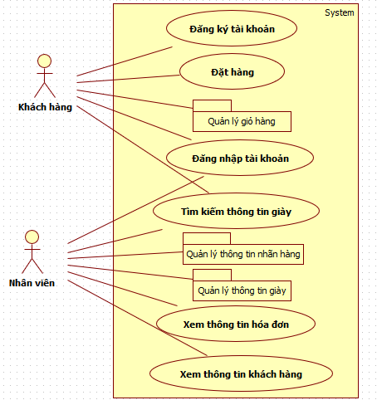

Hình 1. Sơ đồ Usecase tổng quát

* + 1. **Sơ đồ phân rã Usecase**
  + Quản lý thông tin giày:

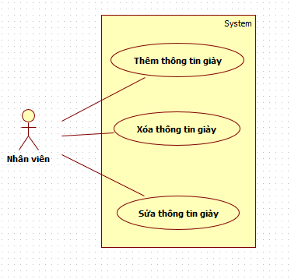

Hình 2. Phân rã Usecase quản lý thông tin giày

* + Quản lý thông tin nhãn hàng:

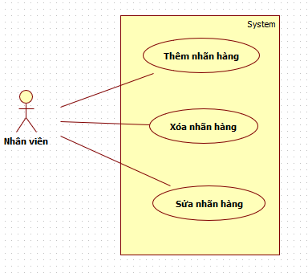

Hình 3. Phân rã Usecase quản lý thông tin nhãn hàng

* + Quản lý giỏ hàng:

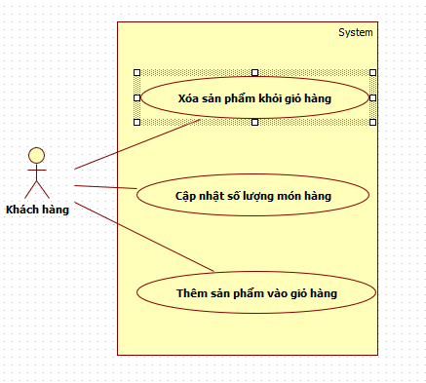

Hình 4. Phân rã Usecase quản lý giỏ hàng

* 1. **Sơ đồ tuần tự**
     1. **Chức năng đăng nhập**

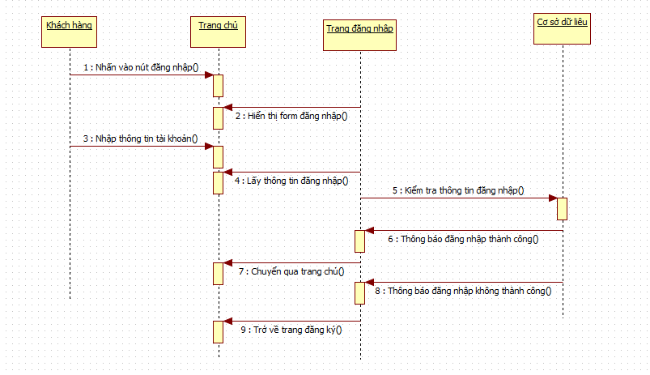

Hình 5. Sơ đồ tuần tự chức năng đăng nhập

* + 1. **Chức năng đăng ký**

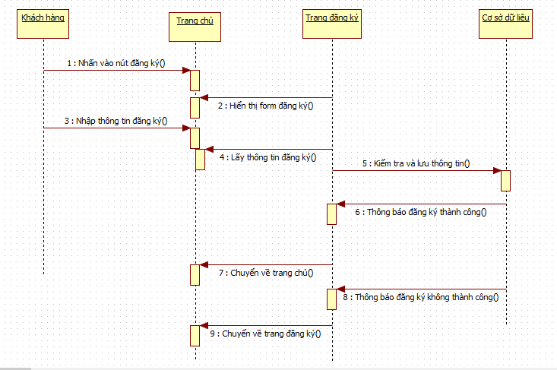

Hình 6. Sơ đồ tuần tự chức năng đăng ký

* + 1. **Chức năng quản lý giỏ hàng**

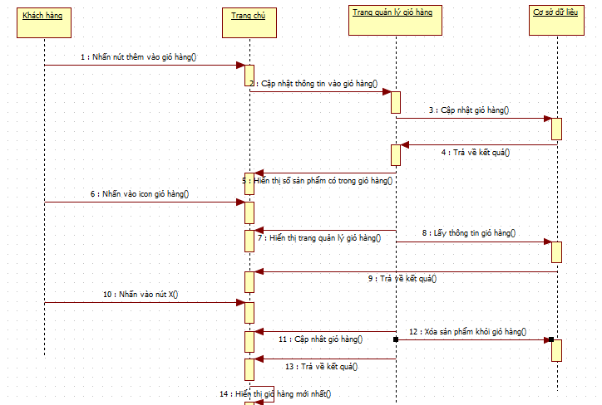

Hình 7. Sơ đồ tuần tự chức năng quản lý giỏ hàng

* + 1. **Chức năng đặt hàng**

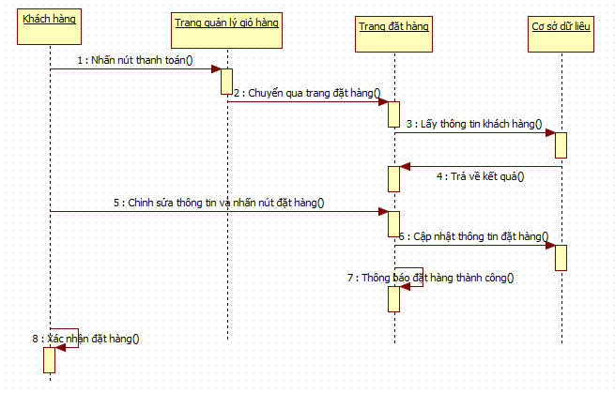

Hình 8. Sơ đồ tuần tự chức năng đặt hàng

* + 1. **Chức năng xem danh sách sản phẩm**

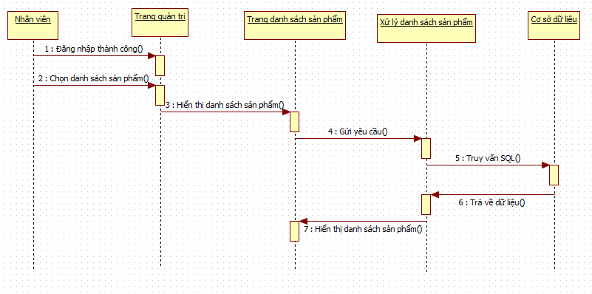

Hình 9. Sơ đồ tuần tự chức năng xem danh sách sản phẩm

* + 1. **Chức năng thêm sản phẩm**

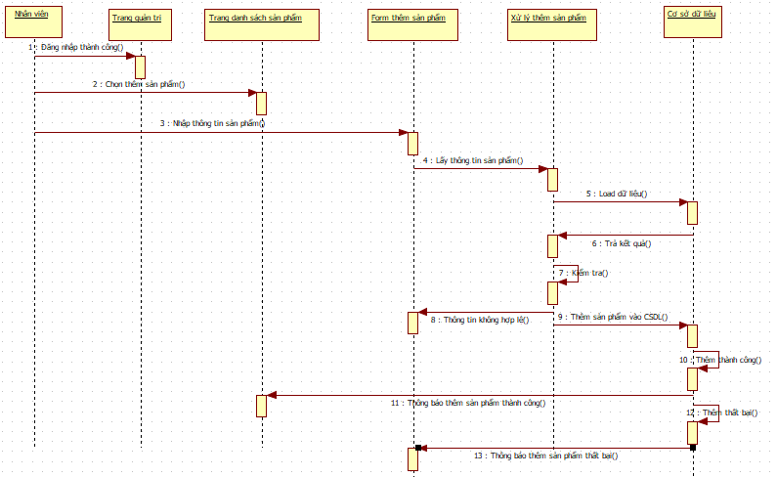

Hình 10. Sơ đồ tuần tự chức năng thêm sản phẩm

* + 1. **Chức năng xóa sản phẩm**

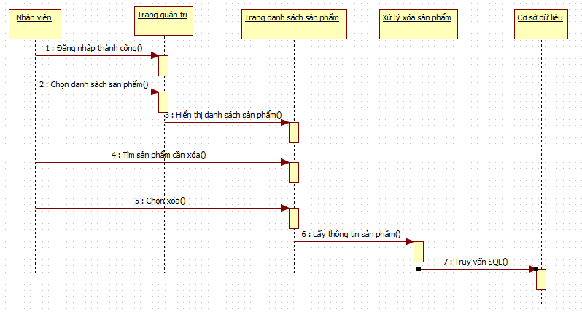

Hình 11. Sở đồ tuần tự chức năng xóa sản phẩm

* + 1. **Chức năng sửa sản phẩm**

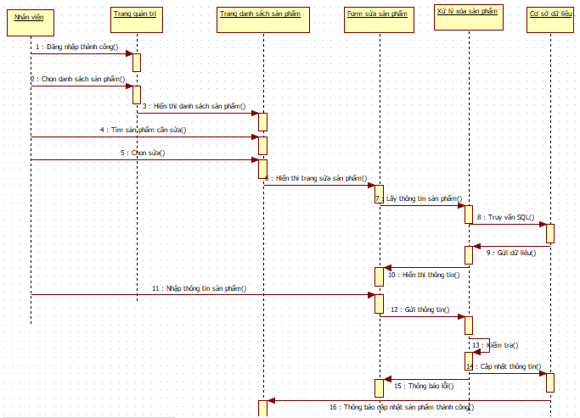

Hình 12. Sơ đồ tuần tự chức năng sửa sản phẩm

* 1. **Sơ đồ lớp**

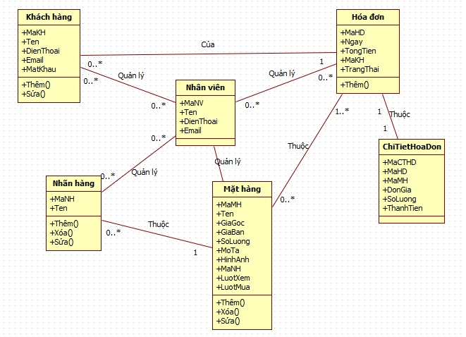

Hình 13. Sơ đồ lớp

# CHƯƠNG 3

# THIẾT KẾ CƠ SỞ DỮ LIỆU

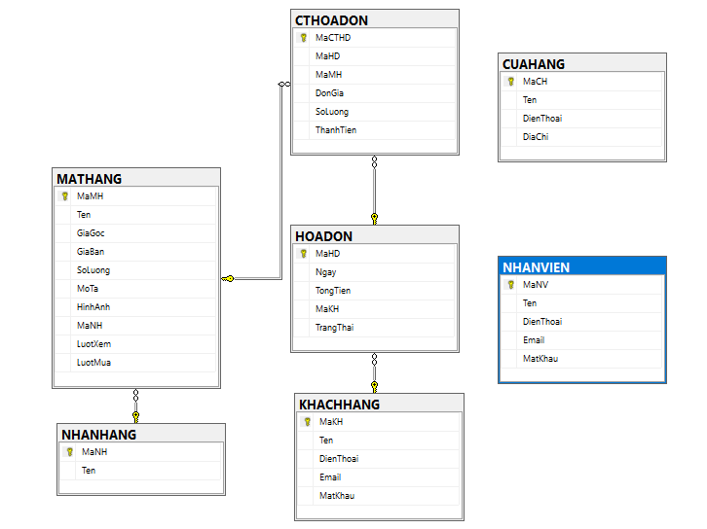

Hình 14. Bộ thiết kế cơ sở dữ liệu

* Dữ liệu bảng NHANVIEN

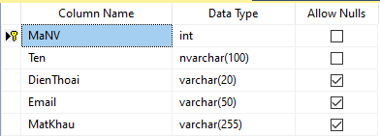

Bảng 1. Dữ liệu bảng NHANVIEN

* Dữ liệu bảng NHANHANG

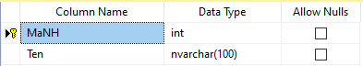

Bảng 2. Dữ liệu bảng NHANHANG

* Dữ liệu bảng MATHANG

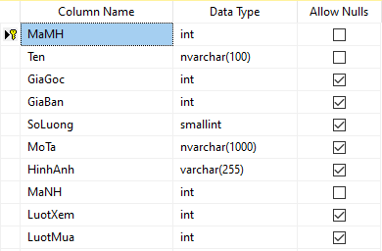

Bảng 3. Dữ liệu bảng MATHANG

* Dữ liệu bảng HOADON

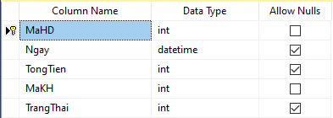

Bảng 4. Dữ liệu bảng HOADON

* Dữ liệu bảng CTHOADON

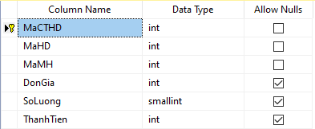

Bảng 5. Dữ liệu bảng CTHOADON

* Dữ liệu bảng KHACHHANG

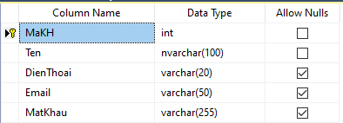

Bảng 6. Dữ liệu bảng KHACHHANG

# CHƯƠNG 4

# CÀI ĐẶT

* 1. **Trang bán hàng**

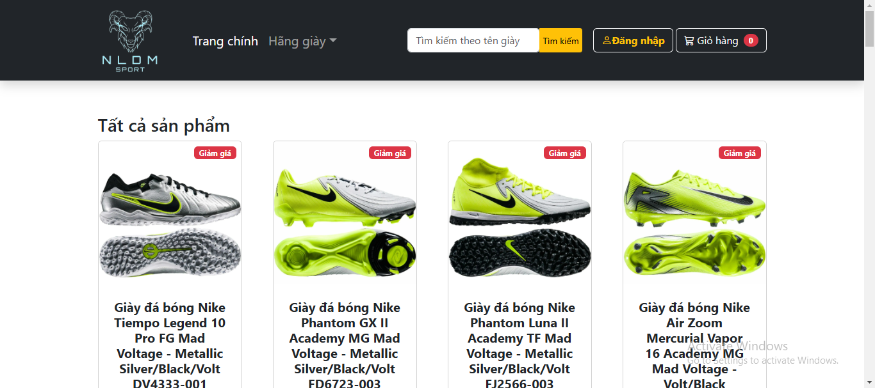

Hình 21. Giao diện trang bán hàng

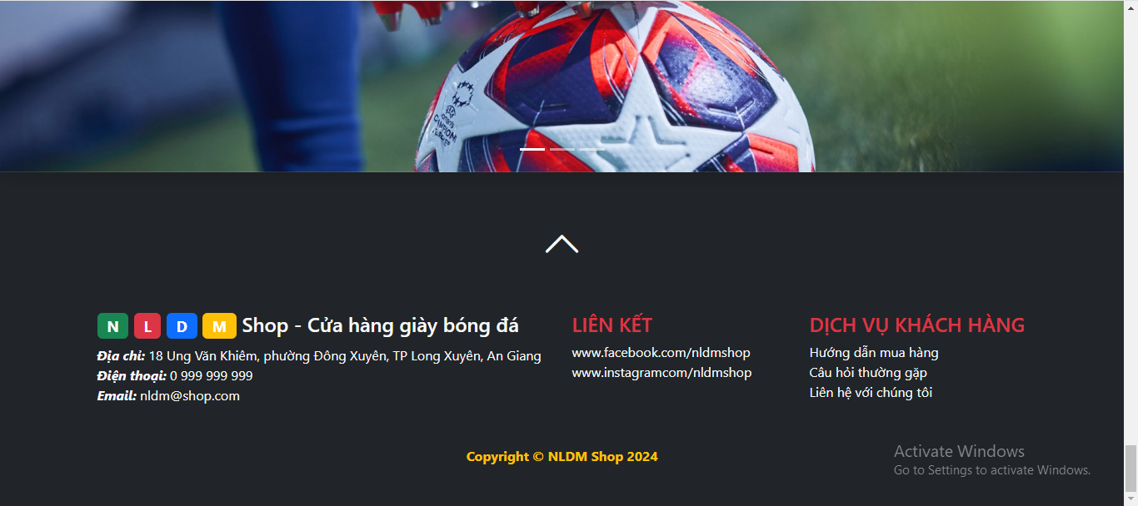

Hình 22. Giao diện trang bán hàng

* 1. **Trang quản trị**

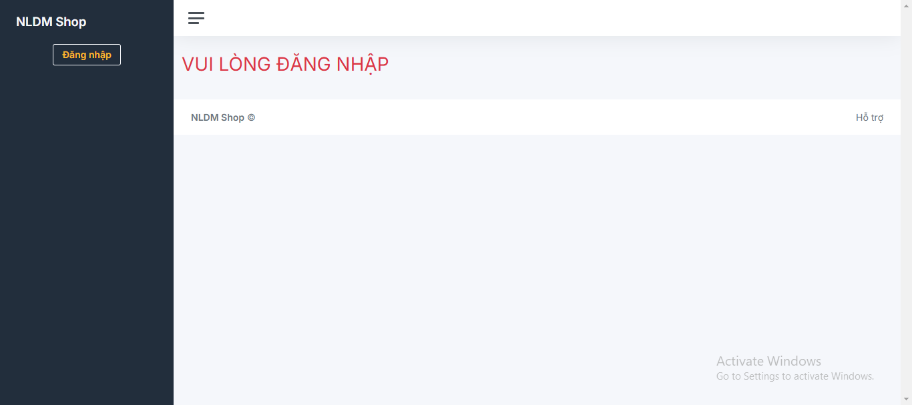

Hình 23. Giao diện trang quản trị khi chưa đăng nhập

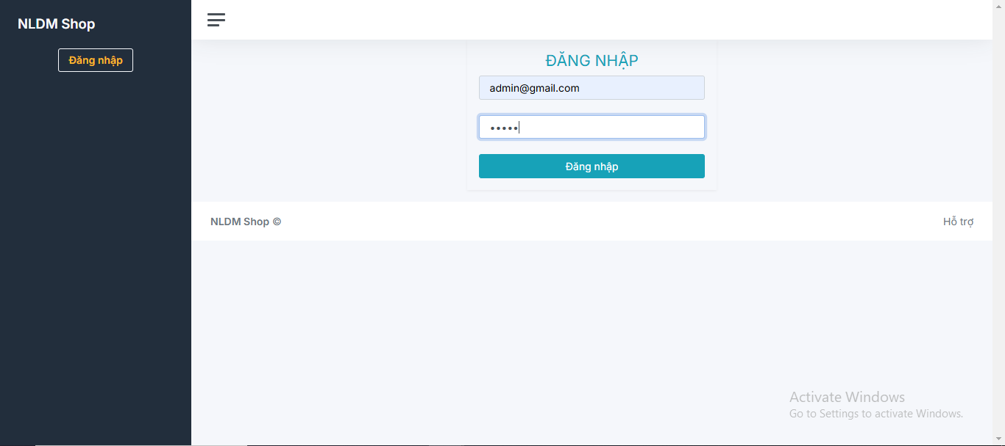

Hình 24. Giao diện đăng nhập trang quản trị

* 1. **Trang quản lý sản phẩm**

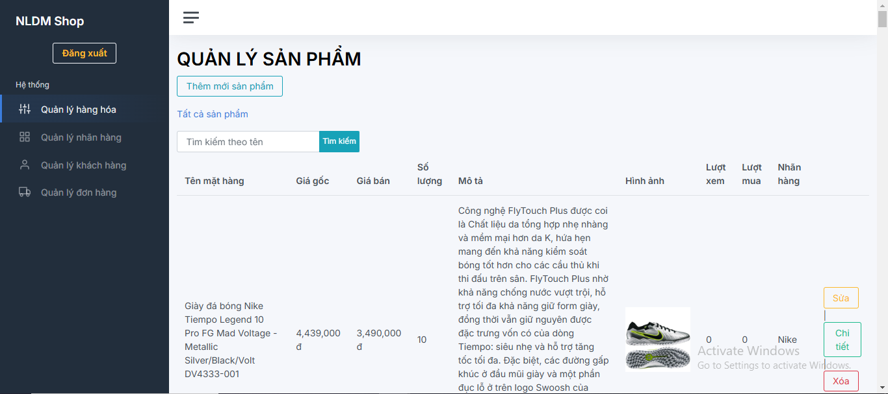

Hình 25. Giao diện trang quản lý mặt hàng

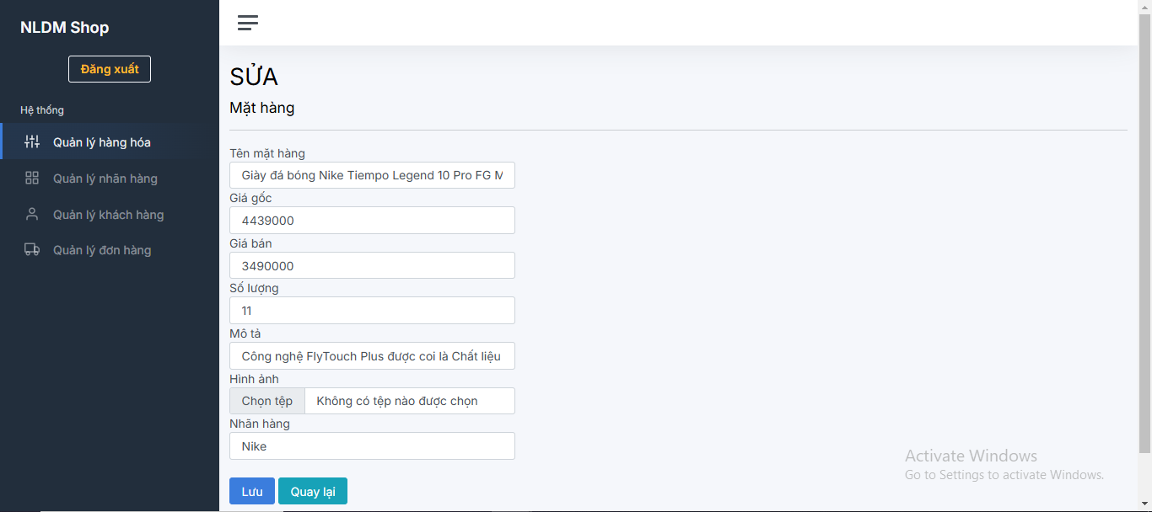

Hình 26. Giao diện trang sửa sản phẩm

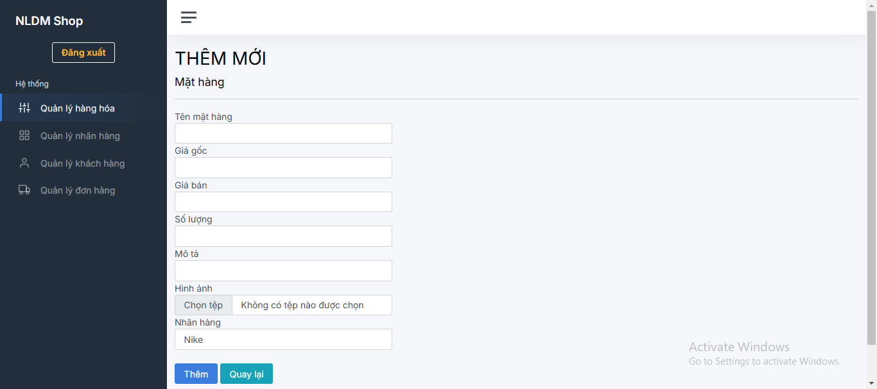

Hình 27. Giao diện trang thêm sản phẩm

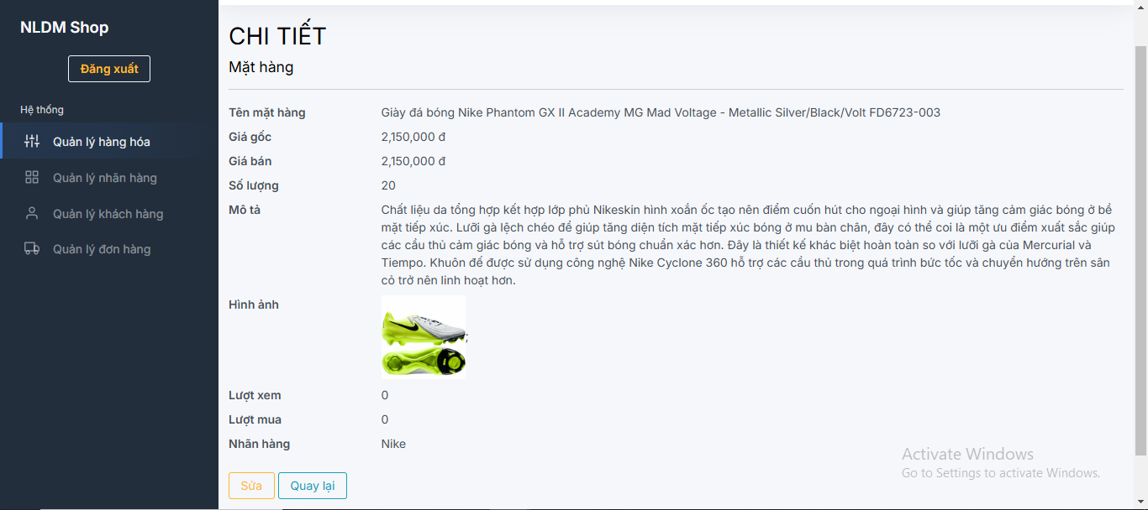

Hình 28. Giao diện trang chi tiết sản phẩm

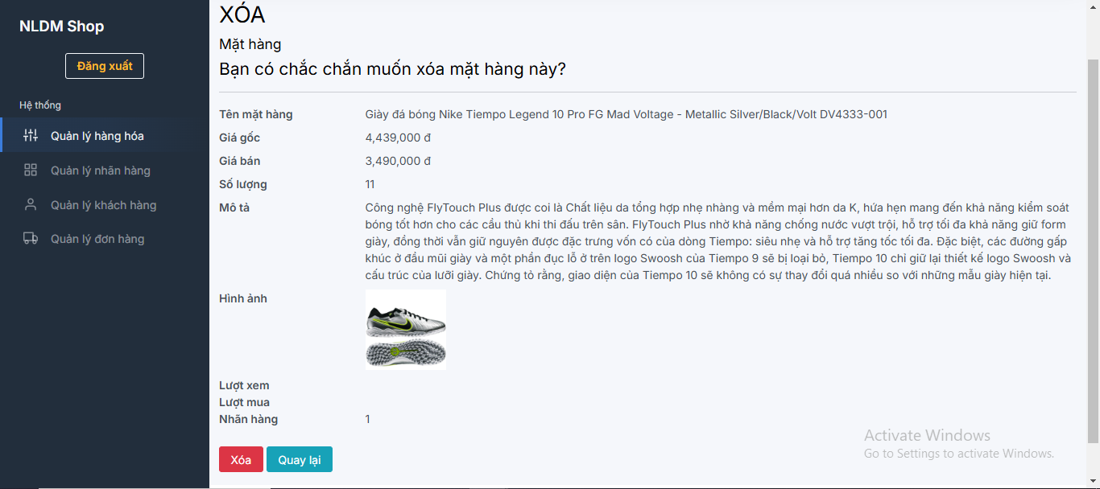

Hình 29. Giao diện trang xóa sản phẩm

* 1. **Trang quản lý nhãn hàng**

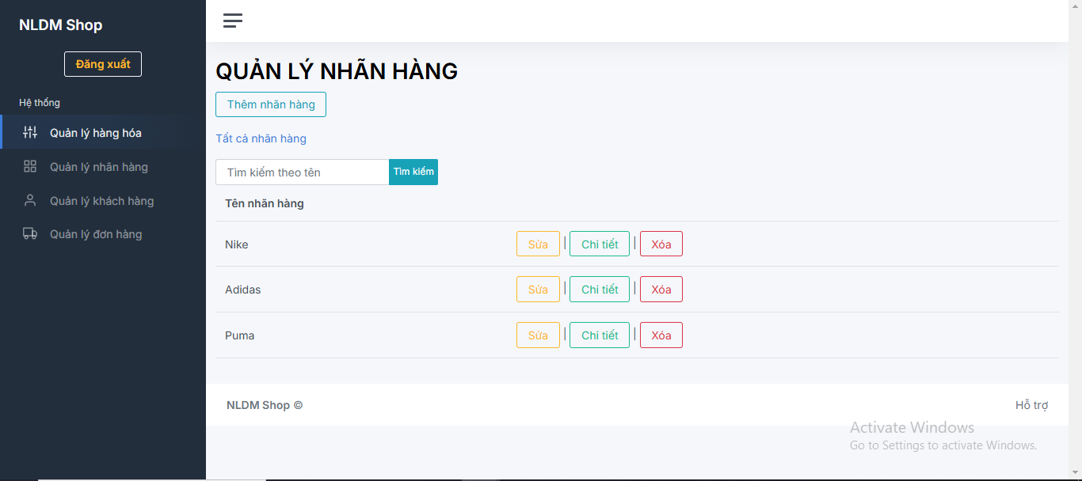

Hình 30. Giao diện trang quản lý nhãn hàng

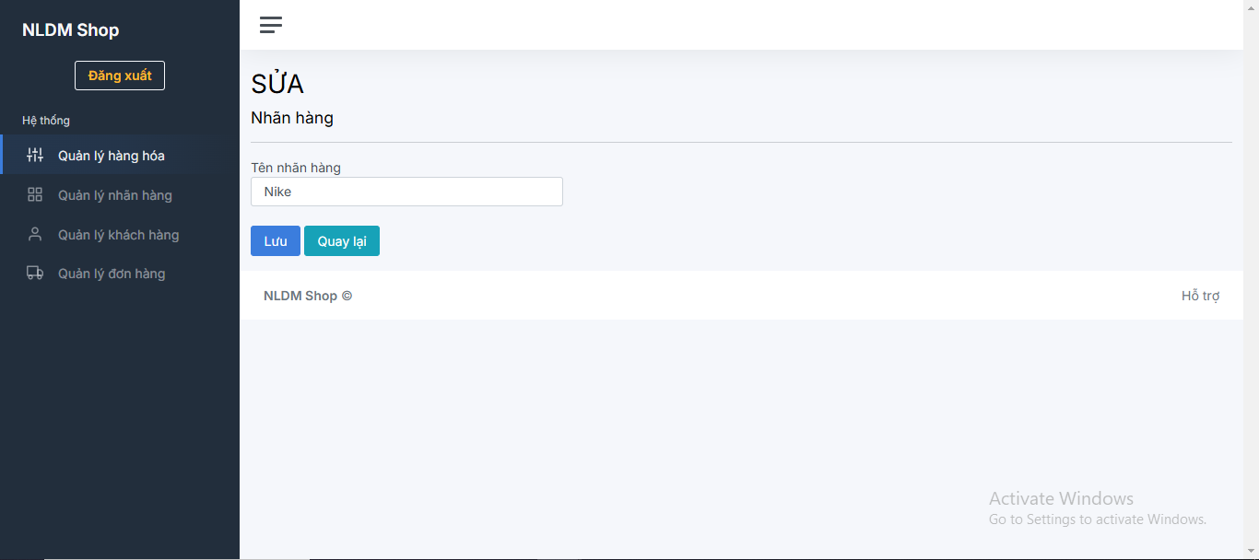

Hình 31. Giao diện trang sửa nhãn hàng

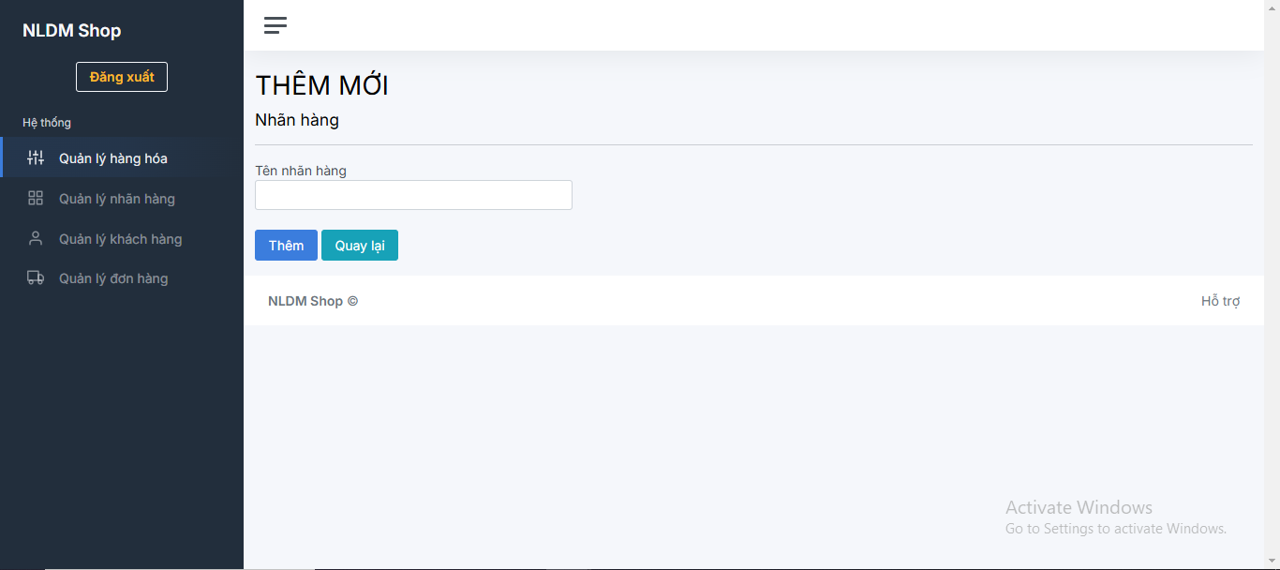

Hình 32. Giao diện trang thêm nhãn hàng

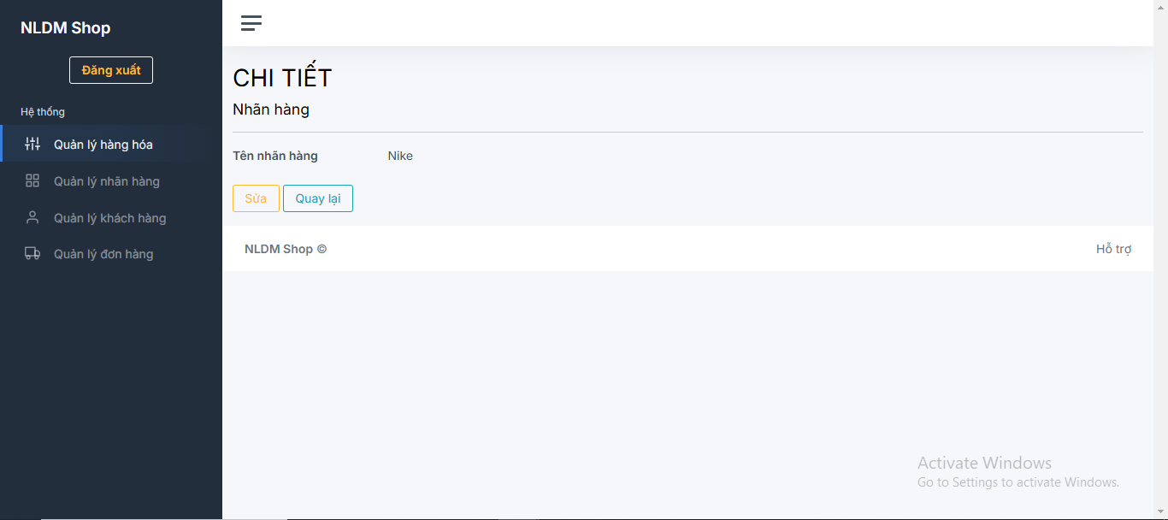

Hình 33. Giao diện trang chi tiết nhãn hàng

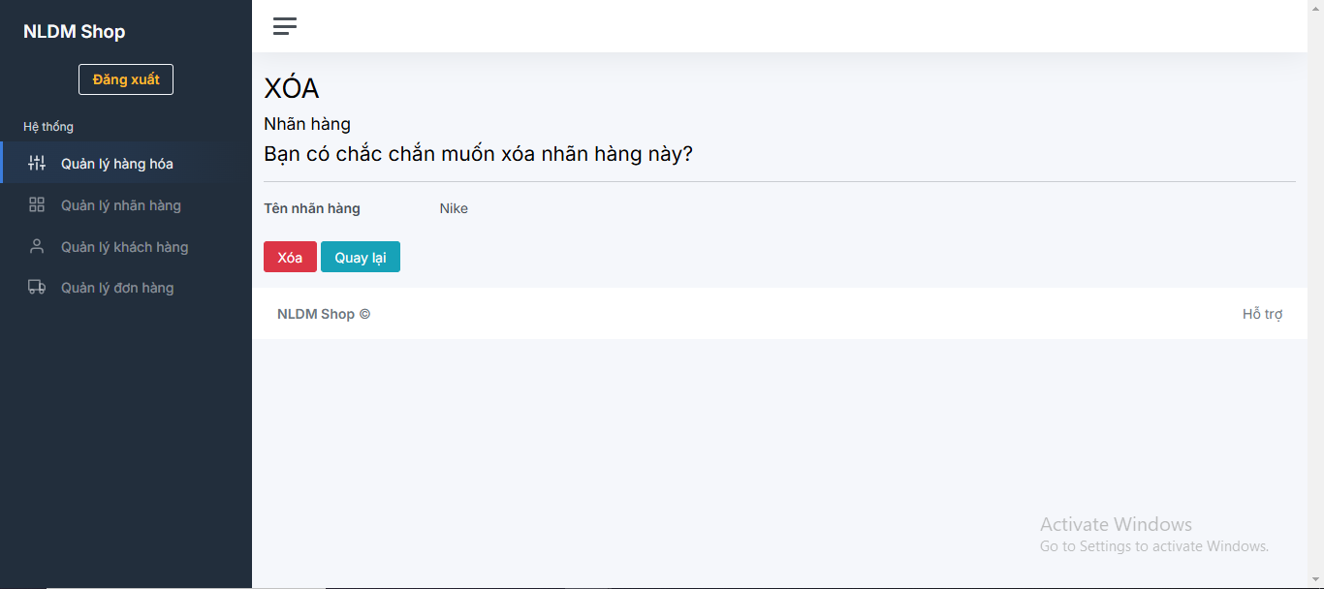

Hình 34. Giao diện trang xóa nhãn hàng

* 1. **Trang quản lý tài khoản khách hàng**

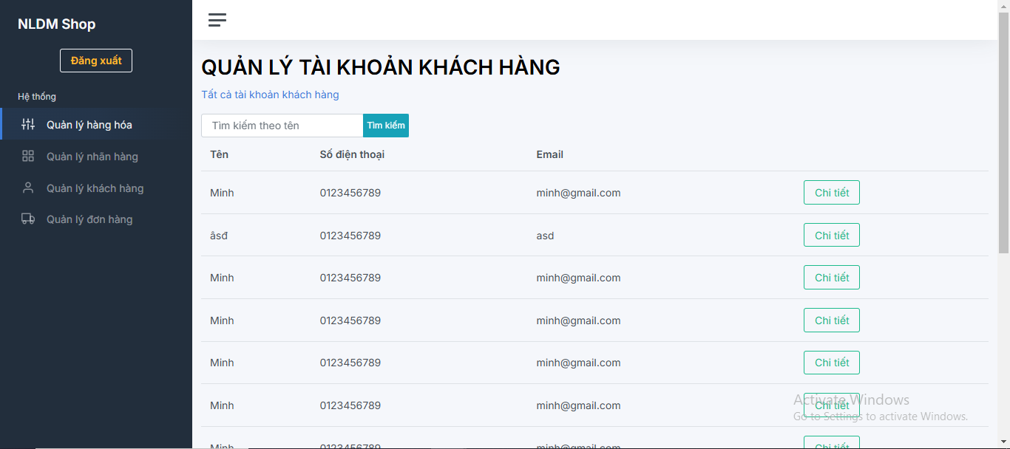

Hình 35. Giao diện trang quản lý tài khoản khách hàng

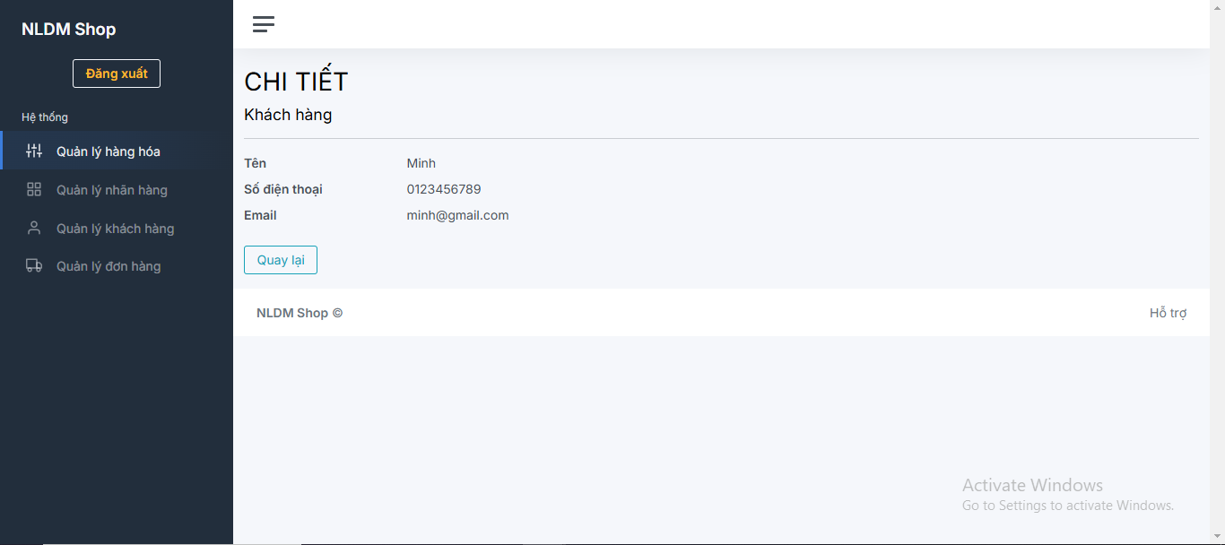

Hình 36. Giao diện trang chi tiết tài khoản khách hàng

* 1. **Trang quản lý hóa đơn**

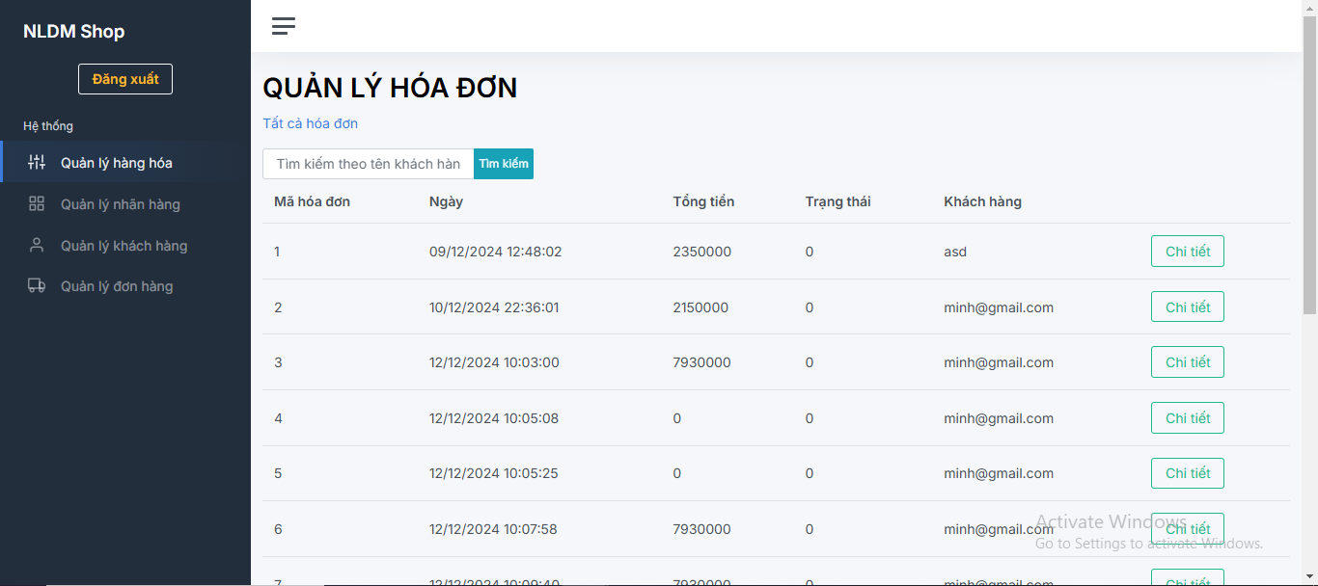

Hình 37. Giao diện trang quản lý hóa đơn

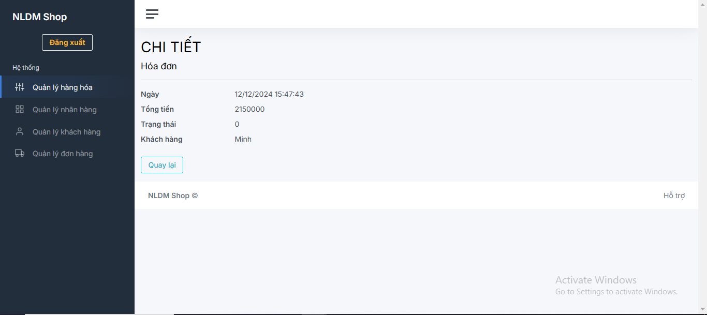

Hình 38. Giao diện trang chi tiết hóa đơn

* 1. **Trang đăng nhập của khách hàng**

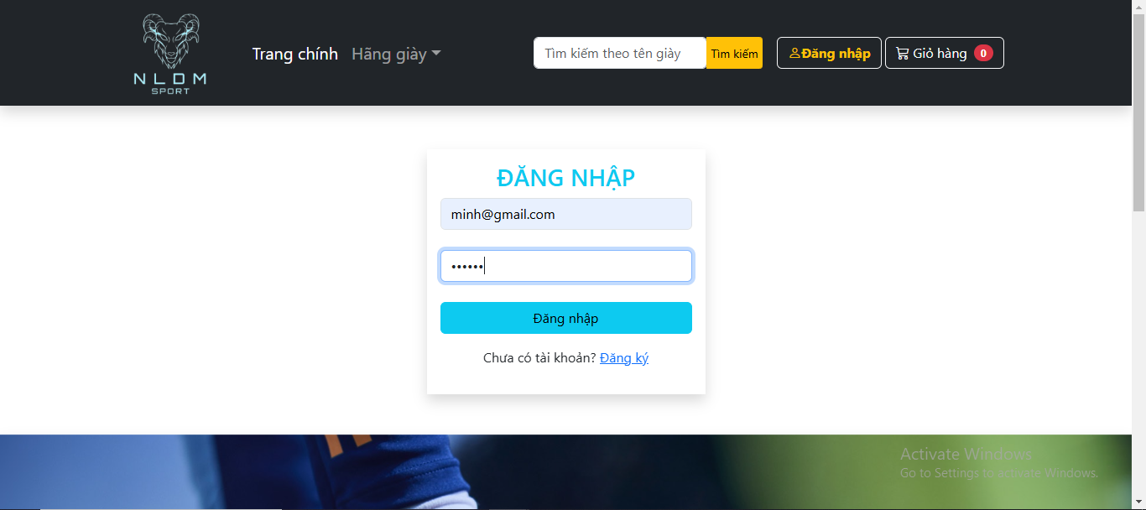

Hình 39. Giao diện trang đăng nhập của khách hàng

* 1. **Trang thông tin của khách hàng sau khi đăng nhập**

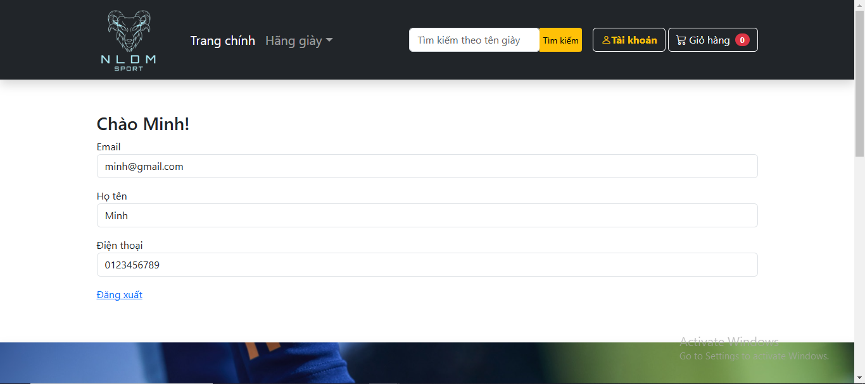

Hình 40. Giao diện trang thông tin của khách hàng sau khi đăng nhập

* 1. **Trang xem giỏ hàng**

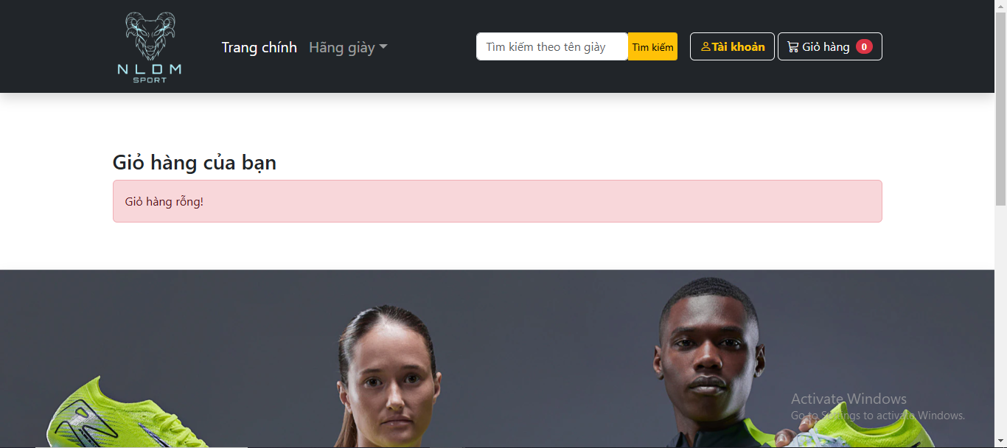

Hình 41. Giao diện trang xem giỏ hàng khi rỗng

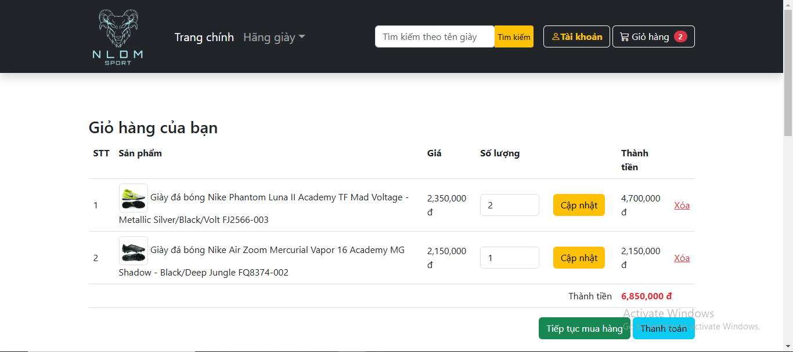

Hình 42. Giao diện trang xem giỏ hàng khi có sản phẩm

* 1. **Trang lập hóa đơn**

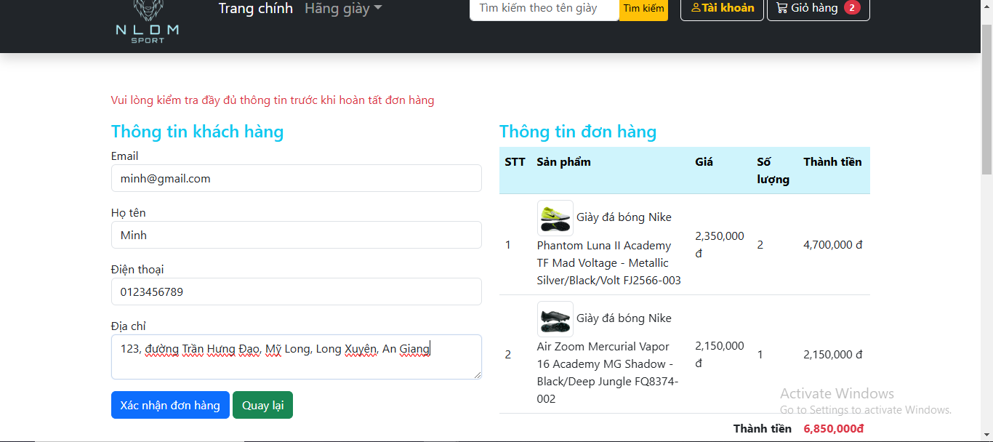

Hình 43. Giao diện trang lập hóa đơn

* 1. **Trang sau khi đặt hàng**

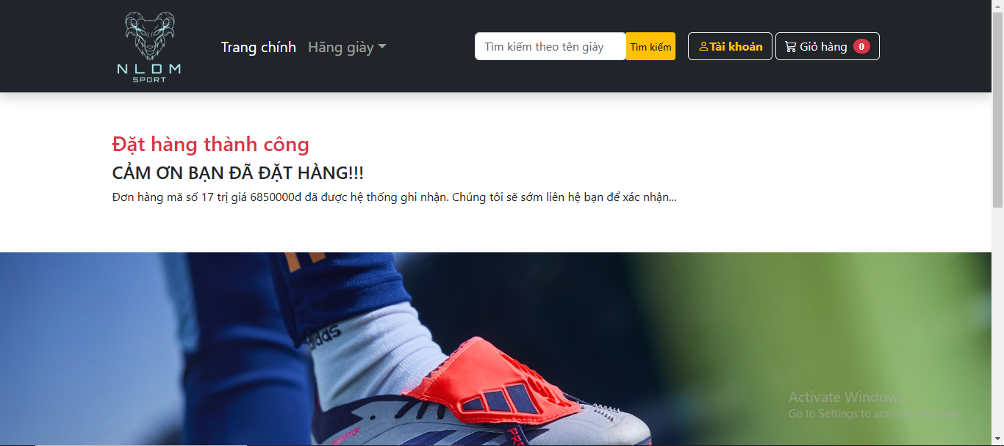

Hình 44. Giao diện trang sau khi đặt hàng

# CHƯƠNG 5

# TỔNG KẾT

* 1. **Kết luận**
     1. **Kết quả đạt được**

Cơ bản xây dựng được một website bán giày bóng đá trực tuyến với tương đối đầy đủ các chức năng đã đề ra. Đã đạt được yêu cầu của bản thân và giảng viên. Website có giao diện dễ nhìn, bố cục thích hợp với nhu cầu của người sử dụng.

* + 1. **Hạn chế**
* Còn bất cập về một vài dữ liệu chưa cập nhật theo yêu cầu hệ thống.
* Việc thống kê báo cáo doanh thu và hóa đơn chưa hoàn thiện.
* Thời gian load website chưa tối ưu.
  1. **Hướng phát triển**
* Hoàn thiện toàn bộ các chức năng cơ bản của hệ thống bao gồm cả chức năng thống kê và báo cáo chưa hoàn thiện.
* Hướng tới việc có thể triển khai thực tế vào việc buôn bán hàng hóa.
* Tối ưu hóa quá trình load website và dung lượng hình ảnh.